GRUPA 1
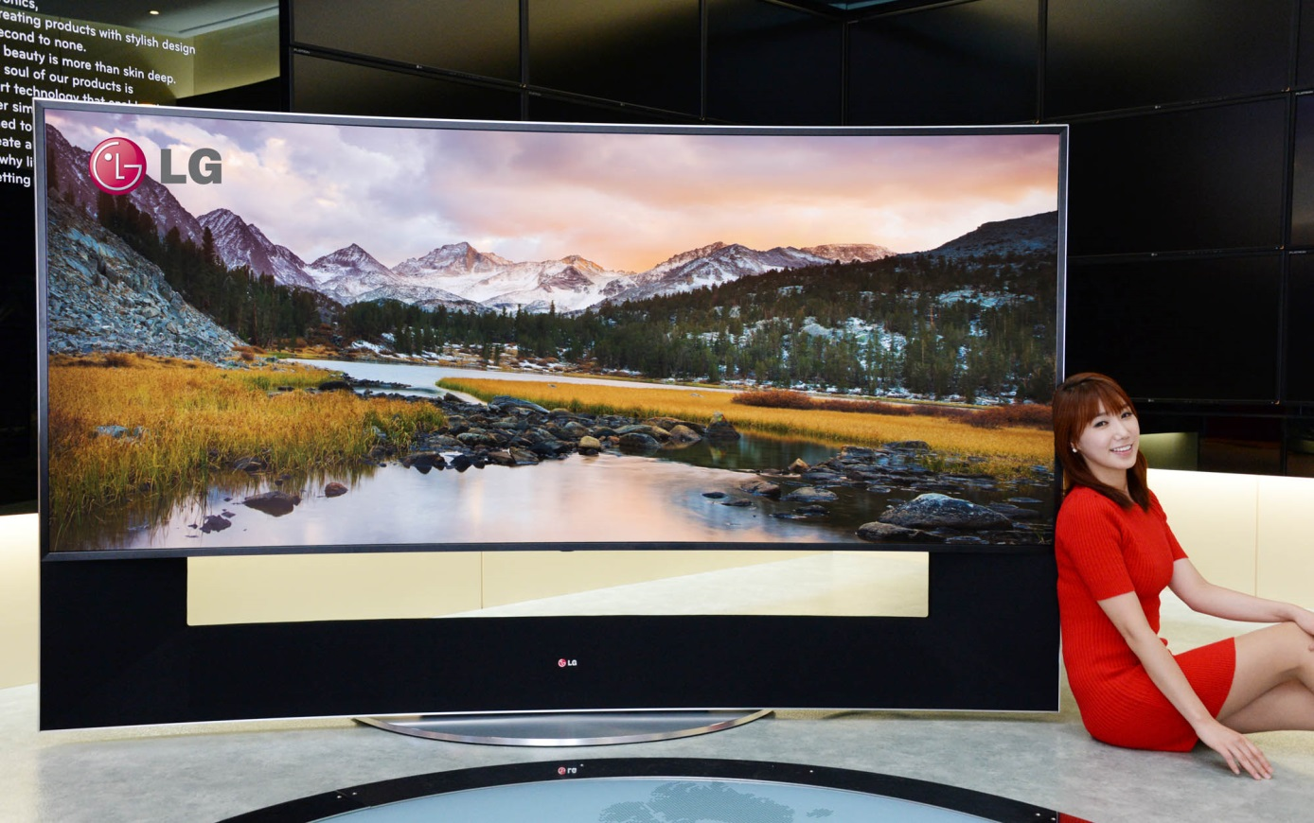
Źródło: https://commons.wikimedia.org/wiki/Television#/media/File:LG%EC%A0%84%EC%9E%90-LG%EB%94%94%EC%8A%A4%ED%94%8C%EB%A0%88%EC%9D%B4,_%EC%84%B8%EA%B3%84%EC%B5%9C%EC%B4%88_%E2%80%98105%ED%98%95_%EA%B3%A1%EB%A9%B4_%EC%9A%B8%ED%8A%B8%EB%9D%BCHD_TV%E2%80%99_%EA%B3%B5%EA%B0%9C.jpg

CENA: 2600 zł

GRUPA 2
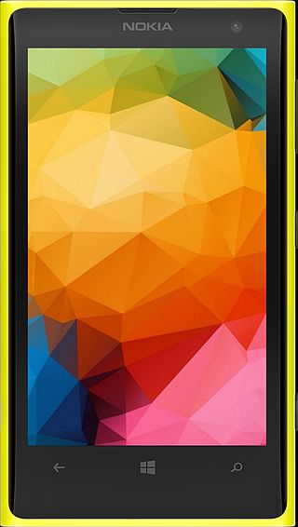
Źródło: https://commons.wikimedia.org/wiki/Smartphone#/media/File:Nokia_Lumia_1020_Yellow.jpg

CENA: 499 zł

GRUPA 3

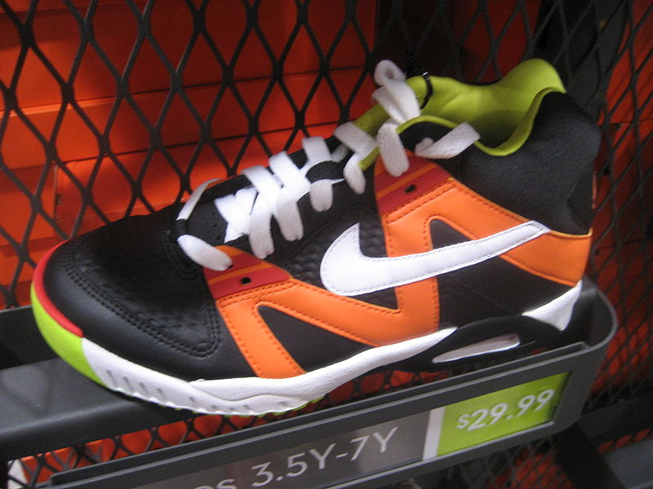

Źródło: https://commons.wikimedia.org/wiki/File:Bright_Shoes_%282405916303%29.jpg

CENA: 94,99 zł

GRUPA 4

Źródło: https://commons.wikimedia.org/wiki/Apple_Macintosh#/media/File:IBookG3_Palourde2.png

CENA: 5799 zł

